这里有一些社交媒体文案建议（配有图片选择），帮助您向会员宣传本月的健康主题：男性心理健康。您也可以根据具体情况，在内部交流平台和自己的 LinkedIn 账户上分享。

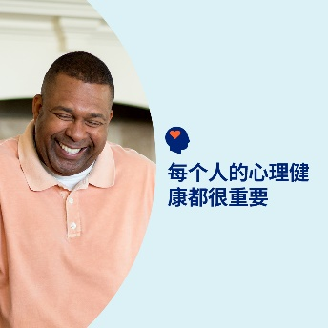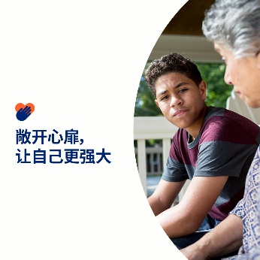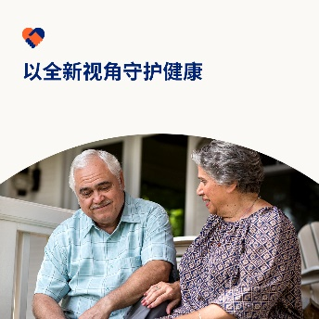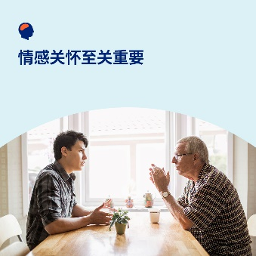

- 请浏览本月工具包中的一些资源，可以帮您打破对心理健康的偏见和刻板印象，学会用同理心去支持身边的人。optumwellbeing.com/newthismonth/zh-CN #employeehealth #wellbeing #mentalhealthawareness #MentalHealthMatters

- 想知道为什么敞开心扉交流感受很重要吗？本月工具包里有四个方法，不妨试试。optumwellbeing.com/newthismonth/zh-CN #employeehealth #wellbeing #MentalHealthMatters

- 阅读本月工具包，了解男性和女性在面对心理问题时，有哪些不一样的地方。optumwellbeing.com/newthismonth/zh-CN #employeehealth #wellbeing #MentalHealthMatters

- 尝试这 8 种培养自身情绪健康的绝佳方法。查看本月的工具包。 optumwellbeing.com/newthismonth/zh-CN #employeehealth #wellbeing #MentalHealthMatters

如何在 LinkedIn 上发帖：
- 登录领英帐号。
- 从上方选择您喜欢的文案（包括链接）。复制 + 粘贴。
- 选择您喜欢的图片并添加至您的帖子（先保存图片，然后选择“Add Photo” (添加照片)，然后进行第 4 步操作）。
- 点击“Post” (发布)。

